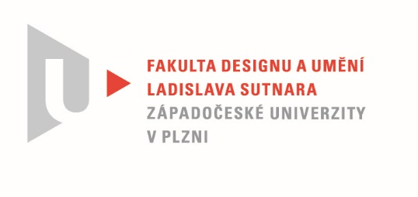

Protokol o hodnocení
kvalifikační práce

Název bakalářské práce: MÉDIA A EXPERIMENT

Práci předložil student: Tereza KOTOUNOVÁ

Studijní obor a specializace: Multimediální design, specializace Nová média

Hodnocení vedoucího práce

Práci hodnotil: Doc. akademický malíř Vladimír Merta
- Cíl práce
Je zřejmé, že cíl práce Terezy Kotounové je totožný s výstupem, to znamená, že a) formálně (bylo vytvořeno to, co bylo slíbeno), b) fakticky (kvalita výstupu odpovídá obvyklým požadavkům kladeným na posuzovaný typ kvalifikační práce). Své závěry posuzovatel rozvede a zdůvodní níže.
- Stručný komentář hodnotitele
V podstatě si Tereza Kotounová uchovává vzácnou schopnost udržet si, i přes vzdělávací proces, vlastnosti charakteristické pro autory Art Brut, ať už se jedná o obrazy objekty, nebo video performance, jak to můžeme vidět v portfóliu. Charakteristická je pro Terezu přirozená reaktivnost v proměnlivých životních podmínkách, které reflektuje podle situace ve své práci, třeba když během Lockdownu nemohla mezi lidi, našla si médium video performance, nebo v situaci plné lidí okolo, kreslí do deníčku, protože si váží své intimní části osobnosti.
Bakalářský projekt je opět něco podobného. Lehce obsesivní činnost, tentokrát na tvorbě specifického objektu – architektury, složeného ze stovek drobných sladkostí a pochutin, upomínajícího na lidovou tvorbu betlémů, nebo na mexické oltáře původních indiánů.
Role vedoucího práce při posuzování kvalifikačních prací je, objektivně shrnou zkušenosti z celého průběhu studia, zhodnotit výstup po stránce obsahové a formální a v případě, že to dává smysl, podpořit autorovo sebevědomí v dalším tvůrčím vývoji. Je to dost o odpovědnosti postihnout skutečnosti, které pro oponenta, nebo náhodného diváka nemají takový význam, takže se hodnocení mohou někdy i zásadně odlišovat. Předpokládám, že v případě Terezy to nebude tak dramatické.

- Vyjádření o plagiátorství
Bakalářská práce Tereza Kotounové je autorským dílem a není plagiátem.

4. Navrhovaná známka a případný komentář
Bakalářskou práci Terezy Kotounové hodnotím známkou výborně.

Datum: 18. 5. 2022 Doc. akademický malíř Vladimír Merta

Tisk oboustranný

